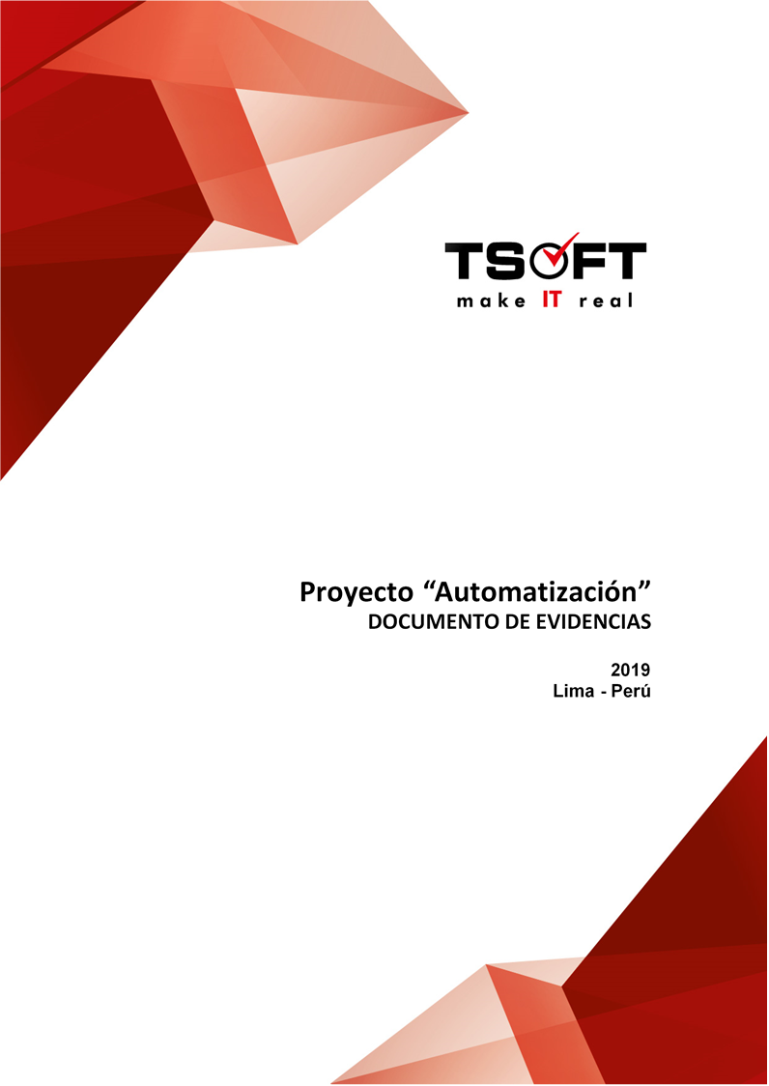  
Fecha : 25/09/2020, Hora : 01:37:02 | Se inició correctamente la página Mi Movistar con el token 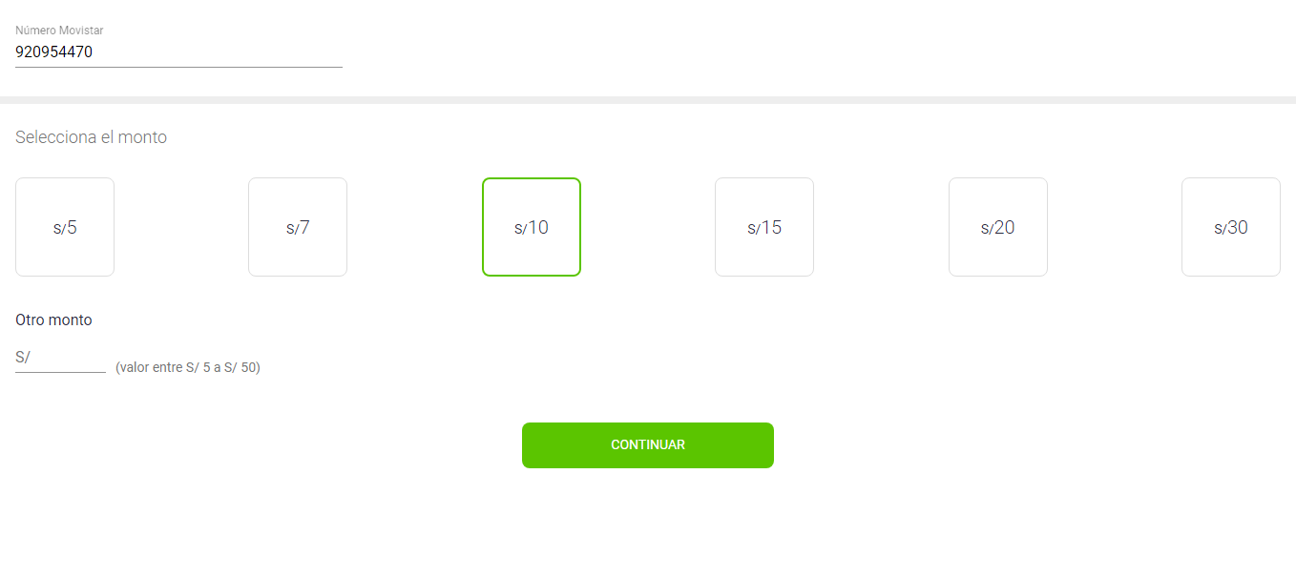  
Fecha : 25/09/2020, Hora : 01:37:03 | Se dió clic en el botón Continuar 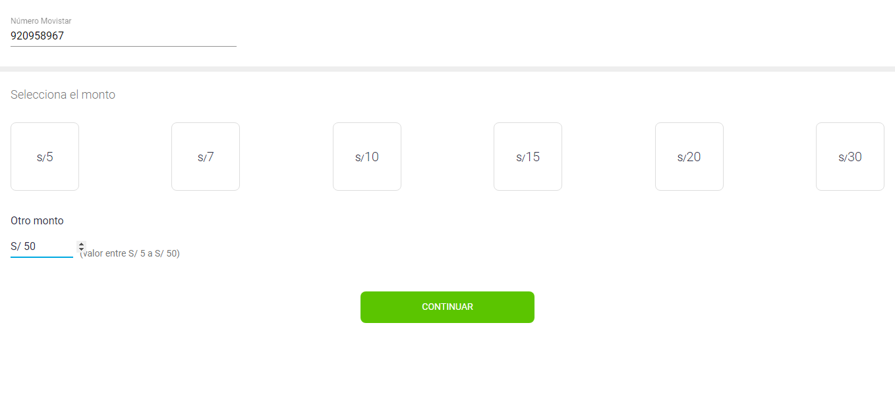  
Fecha : 25/09/2020, Hora : 01:37:17 | Se ingresa el correo: fiorellavargas04@gmail.comSe da clic en continuar 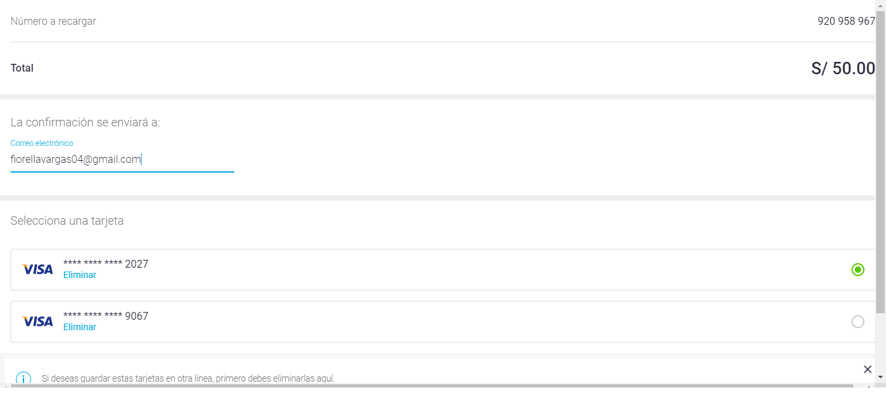  
Fecha : 25/09/2020, Hora : 01:37:33 | Se ingresó la tarjeta de crédito : 4919148107859067 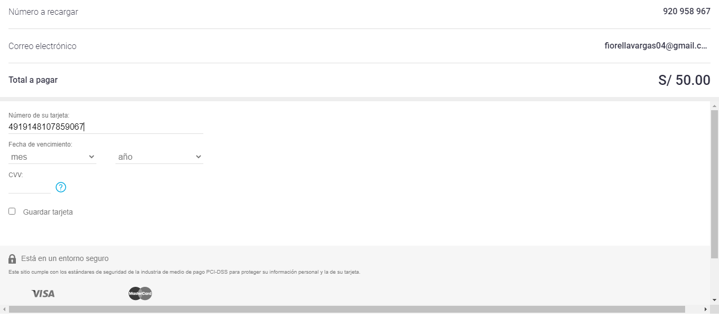  
Fecha : 25/09/2020, Hora : 01:37:35 | Se selecciona la opción guardar tarjeta 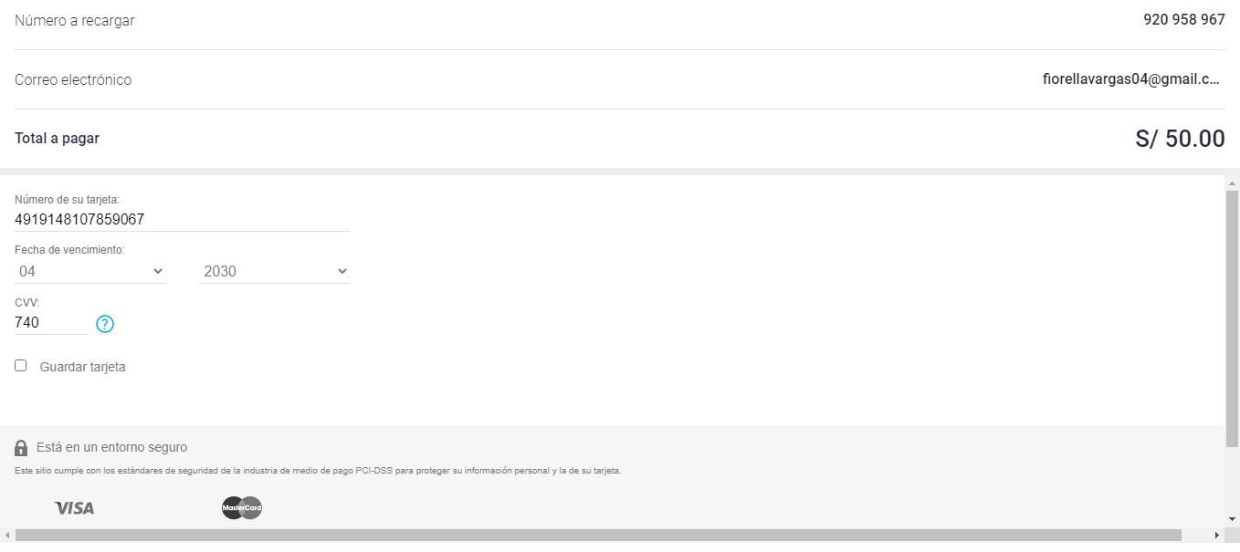  
Fecha : 25/09/2020, Hora : 01:37:36 | Se realizara la recarga con los datos de la tarjeta completos 